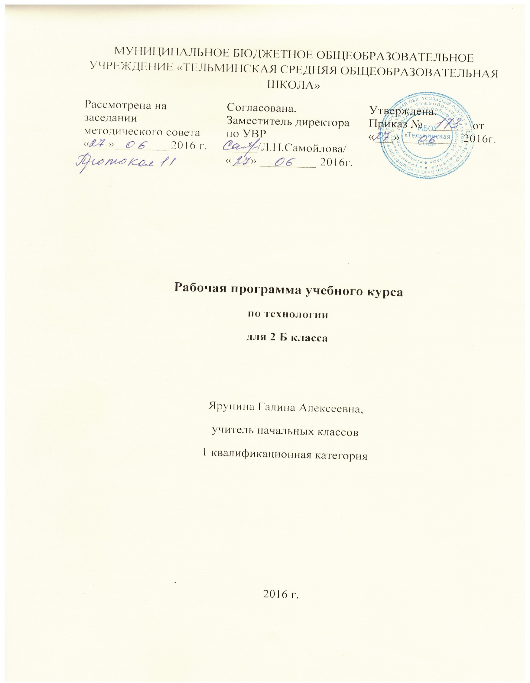

**Требования к уровню подготовки обучающихся**

**Знать**

* виды материалов, обозначенных в программе, их свойства и названия; неподвижный и подвижный способы соединения деталей и соединительные материалы (неподвижный – клейстер (клей) и нитки, подвижный – проволока, нитки, тонкая веревочка); о чертеже и линиях чертежа, указанных в программе;

**уметь**

* самостоятельно организовывать рабочее место в соответствии с особенностями используемого материала и поддерживать порядок на нём во время работы, экономно и рационально размечать несколько деталей;
* с помощью учителя выполнять разметку с опорой на чертёж по линейке, угольнику, выполнять подвижное соединение деталей с помощью проволоки, ниток (№ 10), тонкой веревочки.

Уметь реализовывать творческий замысел на основе жанровых закономерностей и эстетической оценки в художественно-творческой изобразительной и трудовой деятельности.

**Содержание курса.**

Содержание учебного предмета «Технология» имеет практико-ориентированную направленность. Практическая деятельность рассматривается как средство развития социально значимых личностных качеств школьников, а также формирования системы специальных технологических и универсальных учебных действий.

Основные содержательные линии.

**Художественная мастерская.**

Зачем художнику знать о цвете, форме и размера. Какова роль цвета в композиции. Какие бывают цветочные композиции. Что такое симметрия. Как получить симметричные детали. Как можно сгибать картон. Как плоское превратить в объемное. Как согнуть картон по кривой линии.

**Чертежная мастерская.**

Что такое технологические операции и способы. Что такое линейка и что она умеет. Что такое чертеж и как его прочитать. Как изготовить несколько одинаковых прямоугольников. Как разметить прямоугольник по угольнику, круг без шаблона. Мастерская Деда Мороза и Снегурочки.

**Конструкторская мастерская**

Общее представление о мире техники (транспорт, машины, механизмы). Конструирование из готовых форм (упаковки). Получение объёмных форм сгибанием. Подвижное соединение деталей изделия. Способы сборки разборных конструкций (на болтах и винтах, ниточный механизм). Соответствие материалов, конструкции и внешнего оформления назначению изделия

Макет, модель. Конструирование и моделирование изделий из разных материалов, транспортных средств по модели, простейшему чертежу или эскизу.

**Рукодельная мастерская**

Знакомство с тканями, нитками. Строчка косого стежка. Как ткань превращается в изделие. Лекало.

**Календарно-тематическое планирование по технологии 2 класс**

|  |  |  |  |  |  |  |  |
| --- | --- | --- | --- | --- | --- | --- | --- |
| **№** | **Дата** | **Тема урока** | **Планируемые результаты** | | | **Деятельность учащихся** | |
| **Предметные** | **Метапредметные** | **Личностные** |
| **Художественная мастерская (10 часов)** | | | | | | | |
| 1 |  | Что ты уже знаешь? | Знать влияние технологической деятельности человека на окружающую среду и здоровье; умение различать деревья; видеть красивое. Знать понятия «технология», «материалы», «инструменты», «приспособления», «графические обозначения», «свойства»; умение пользоваться этими терминами. | **Познавательные:** повторение того, что запомнили на прошлом уроке и поняли об окружающем мире. Проведение дид.игры.  **Регулятивные:** принимать и сохранять учебную задачу, адекватно воспринимать оценку учителя, планировать свое действие в соответствии с поставленной задачей. **Коммуникативные**: выстраивать коммуникативно-речевые действия, направленные на учет позиции собеседника, конструктивные способы взаимодействия с окружающими.  **Личностные:** имеют желание учиться, адекватное представление о поведении в процессе учебной деятельности. | Учебно- познавательный интерес к новому учебному материалу.  Самооценка на основе критериев успешной учебной деятельности. | Познакомить с понятиями «материал», «природные материалы». | |
| 2 |  | Зачем художнику знать о цвете, форме и размере? |
| 3 |  | Какова роль цвета в композиции? |
| 4 |  | Какие бывают цветочные композиции? |
| 5 |  | Как увидеть белое изображение на белом фоне? | Умение работать с шаблоном, цветной бумагой; умение пользоваться ножницами; знание термина «оригами», понятия «шаблон». Экономная разметка нескольких деталей. Правильное пользование условными обозначениями при сгибании бумаги. | **Познавательные: *общеучебные -*** виды шаблонов, использование шаблона для разметки деталей, возникновение трудностей: смещение, неровная линия обводки, разметка на лицевой стороне., обсуждение недочетов и их исправление: составлять композицию,  ***логические -*** сравнение шаблонов по свойствам (плотность, жесткость)классификация предметов по заданным критериям:; выполнение практической работы.  **Регулятивные:** ставить учебную задачу, определять последовательность промежуточных целей с учетом конечного результата, составлять план и последовательность действий.  **Коммуникативные**: контролировать действия партнера; строить понятные для партнера высказывания.  **Личностные:** осознают правила взаимодействия в группе, испытывают радость от создания поделки. | Учить работать с шаблоном и цветной бумагой; закрепить навыки разрезания ножницами бумаги и картона; совершенствовать навыки работы с инструментами (карандаш, ножницы, кисть), аккуратность, усидчивость; | |
| 6 |  | Что такое симметрия? Как получить симметричные детали? |
| 7 |  | Можно ли сгибать картон? Как? |
| 8 |  | Наши проекты. Африканская саванна. |
| 9 |  | Как плоское превратить в объемное? |
| 10 |  | Как согнуть картон по кривой линии? Проверим себя. |
| **Чертежная мастерская (7 часов)** | | | | | | | |
| 11 |  | Что такое технологические операции и способы? | Общность технологических операций обработки разных материалов (бумаги и ткани)  Подбор материалов и инструментов.  Разметка (с помощью линейки, угольника, циркуля). | **Познавательные: *общеучебные -*** определение свойств бумаги, формулирование вывода о бумаге-материале или инструменте, закрепление навыка резания ножницами, умение составлять композицию,  ***логические -*** сравнение бумагу по свойствам, классификация предметов по заданным критериям. Формировать аккуратность, усидчивость; раскрыть содержание понятий «берёста», «волокно».  **Регулятивные:** ставить учебную задачу, определять последовательность промежуточных целей с учетом конечного результата, составлять план и последовательность действий.  **Коммуникативные**: контролировать действия партнера; строить понятные для партнера высказывания.  **Личностные:** осознают правила взаимодействия в группе. | Внутренняя позиция школьника на уровне положительного отношения к школе. | | Учить работать с картоном и цветной бумагой; закрепить навыки разрезания ножницами бумаги и картона; совершенствовать навыки работы с инструментами (карандаш, ножницы, кисть) |
| 12 |  | Что такое линейка и что она умеет? |
| 13 |  | Что такое чертеж и как его прочитать? |
| 14 |  | Как изготовить несколько одинаковых прямоугольников? |
| 15 |  | Можно ли разметить прямоугольник по угольнику? |
| 16 |  | Можно ли без шаблона разметить круг? |
| 17 |  | Мастерская Деда Мороза и Снегурочки. Проверь себя | Умение работать с картоном, цветной бумагой; умение пользоваться ножницами; |
| **Конструкторская мастерская (10 часов)** | | | | | | | |
| 18 |  | Какой секрет у подвижных игрушек? | Характерные особенности конструкций (разъёмные и неразъёмные).  Модели и макеты. Подвижное и неподвижное соединение деталей конструкций |  |  | | *С помощью учителя:*  — *искать, отбирать и использовать* необходимую информацию (из учебника и других справочных и дидактических материалов);  — при планировании *отбирать* оптимальные способы выполнения предстоящей практической работы в соответствии с её целью и задачами;  — *организовывать* свою деятельность, работать в малых группах, осуществлять сотрудничество;  — *исследовать* конструкторско-технологические и декоративно-художественные особенности предлагаемых изделий, *искать* наиболее целесообразные способы решения задач прикладного характера в зависимости от цели и конкретных условий работы;  — *оцениватьрезультат* своей деятельности: точность изготовления деталей, аккуратность выполнения работы;  — *обобщать* (осознавать и формулировать) то новое, что усвоено |
| 19 |  | Как из неподвижной игрушки сделать подвижную? |
| 20 |  | Ещё один способ сделать игрушку подвижной |
| 21 |  | Что заставляет вращаться пропеллер? |
| 22 |  | Можно ли соединить детали без соединительных материалов? |
| 23 |  | День защитника Отечества. Изменяется ли вооружение в армии? | Умение работать с картоном, цветной бумагой; умение пользоваться ножницами. Выполнение и распределение обязанностей в группе. | **Познавательные: *общеучебные -*** умение работать в группе, распределение обязанностей и осознание того., что от труда каждого зависит качество выполненной работы, изделия.  **Регулятивные:** составление плана работы над аппликацией «Наша родная армия", изучение плана работы над составными фигурками, работа по составленному плану.  **Коммуникативные**: контролировать действия партнера; строить понятные для партнера высказывания.  **Личностные:** осознают правила взаимодействия в группе, испытывают радость от создания поделки. | Внутренняя позиция школьника  на уровне положительного отношения к Родине. | | Учить работать с картоном и цветной бумагой; закрепить навыки разрезания ножницами бумаги и картона; совершенствовать навыки работы с инструментами, развивать аккуратность, усидчивость; навыки сотрудничества. |
| 24 |  | Как машины помогают человеку? | Выявить знания о профессиях и видах транспорта; развивать умение наблюдать, классифицировать по признаку принадлежности, учить делать выводы |
| 25 |  | Поздравляем женщин и девочек | Знание о разнообразных приёмах складывания бумаги; умение пользоваться терминами; умение планировать и организовывать свою работу. Выполнять  технику «гармошка». Навыки составления орнамента в полосе. | Познавательные: *общеучебные -* беседа-рассказ об искусстве оригами, демонстрация образцов изделий, наблюдение и анализ: как сделаны игрушки; упражнения по складыванию и контролю сгибов, знакомство с базовыми формами, изготовление базовых форм;  Испытание моделей, корректировка.  Регулятивные: учиться высказывать свое предположение (версию) на основе образцов, работы с иллюстрацией учебника, оценивать результаты своей работы на уроке.  Коммуникативные: использовать речь для регуляции своих действий.  Личностные: испытывают радость от созданной поделке. | Адекватно судят о своих знаниях/незнаниях. Стремятся к самосовершенствованию. | | Закрепить приемы работы: сгибание, складывание, резание по прямой линии, вырезание ножницами, наклеивание, распределение деталей. |
| 26 |  | Что интересного в работе архитектора? | **Предметные УУД**  ***Знать*** виды материалов, обозначенных в программе, их свойства и названия; неподвижный и подвижный способы соединения деталей и соединительные материалы (неподвижный – клейстер (клей) и нитки, подвижный – проволока, нитки, тонкая веревочка); о чертеже и линиях чертежа, указанных в программе;  ***уметь***  - самостоятельно организовывать рабочее место в соответствии с особенностями используемого материала и поддерживать порядок на нём во время работы, экономно и рационально размечать несколько деталей; | **Личностные УУД:** объяснять свои чувства и ощущения от созерцаемых произведений искусства, объяснять своё отношение к поступкам с позиции общечеловеческих нравственных ценностей  **РегулятивныеУУД:** с помощью учителя отбирать наиболее подходящие для выполнения задания материалы и инструменты;  - учиться предлагать свои конструкторско-технологические приёмы и способы выполнения отдельных этапов изготовления изделий (на основе продуктивных заданий в учебнике)  **Познавательные УУД:**  добывать новые знания: находить необходимую информацию как в учебнике, так и в предложенных учителем словарях и энциклопедиях (в учебнике 2-го класса для этого предусмотрен словарь терминов)  **Коммуникативные УУД:**  слушать и понимать речь других;  - вступать в беседу и обсуждение на уроке и в жизни |  |
| 27 |  | Наши проекты. Создадим свой город. Проверим себя |
| **Рукодельная мастерская (7 часов)** | | | | | | | |
| 28 |  | Какие бывают ткани? | **Предметные УУД**  ***Знать*** виды материалов, обозначенных в программе, их свойства и названия; неподвижный и подвижный способы соединения деталей и соединительные материалы (неподвижный – клейстер (клей) и нитки, подвижный – проволока, нитки, тонкая веревочка); о чертеже и линиях чертежа, указанных в программе;  ***уметь***  - самостоятельно организовывать рабочее место в соответствии с особенностями используемого материала и поддерживать порядок на нём во время работы, экономно и рационально размечать несколько деталей; | **Познавательные: *общеучебные -*** дать общее представление о свойствах ткани и ниток; познакомить со швейной иглой, ее строением, приемами безопасной работы и условиями хранения; обсуждение проблемы строится на знаниях учащихся об изделиях из ткани, использование тканей в жизни человека. Исследование свойств ткани (сминаемость, эластичность, пластичность); сравниваются нитки и пряжа.  **Регулятивные:** учиться высказывать свое предположение (версию) на основе коллективного обсуждения заданий, образцов, работы с иллюстрацией учебника.  **Коммуникативные**: использовать речь для регуляции своих действий.  **Личностные:** испытывают радость от созданной поделке. | Внутренняя позиция школьника на уровне положительного отношения к школе. | | Познакомить с основными инструментами и приспособлениям и для шитья, с видами ниток, с видами ткани; развивать мышление, внимание, воображение, глазомер; раскрыть содержание понятий «ткань», «вышивка», «стежок»; воспитывать усидчивость, аккуратность, бережное отношение к одежде и внимание к своему внешнему виду. |
| 29 |  | Какие бывают нитки? Как они используются? |
| 30 |  | Что такое натуральные ткани? Каковы их свойства? |
| 31 |  | Строчка косого стежка. Есть ли у неё «дочки»? |
| 32 |  | Как ткань превращается в изделие? Лекало. |
| 33 |  | Проверим себя |
| 34 |  | Обобщающий урок за весь год |